Создание витража
Создание витража напоминает построение обычной стены, необходимо выбрать инструмент «Архитектурные стены» и в списке типоразмеров выбрать витраж.
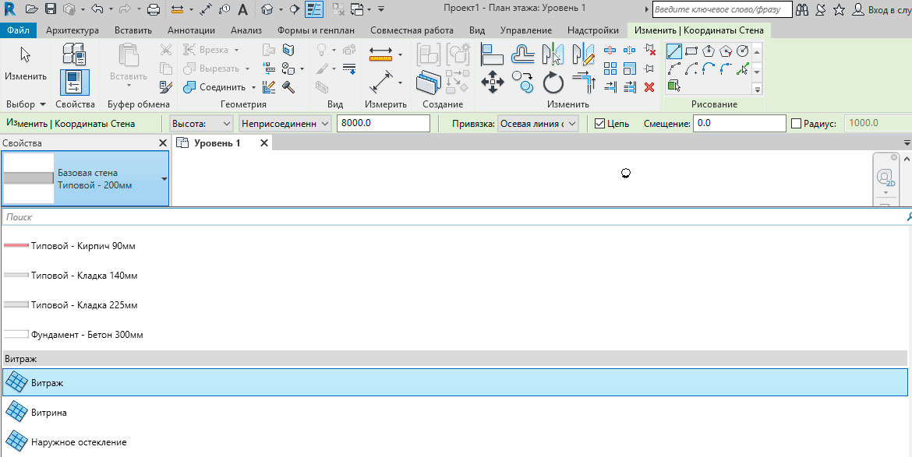
Для построения простейшего витража, который будет представлять собой одну протяженную на всю длину и высоту панель, необходимо всего лишь указать начальную и конечную точки навесной стены.
Схема разрезки стен
Разбить панель на несколько панелей можно с помощью инструмента на вкладке Архитектура – Схема разрезки стены.
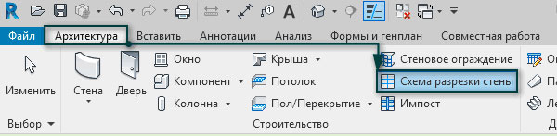
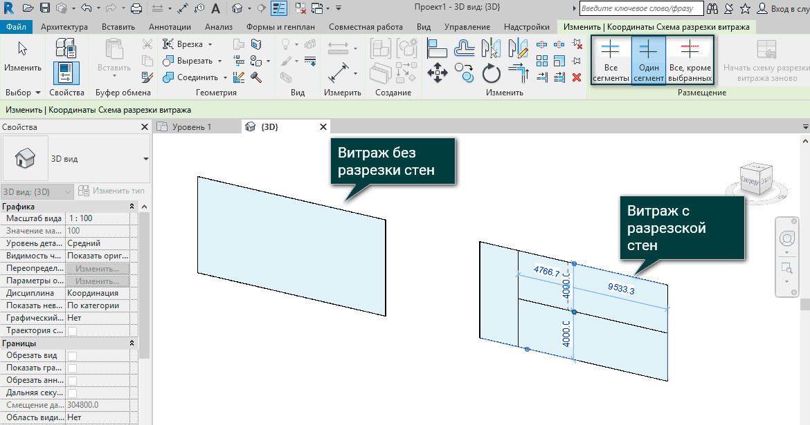
Разрезка позволяет задать горизонтальные и вертикальные членения нашего витража. Так, если в графе размещение выбрать кнопку «один сегмент», то разрезка будет происходить в рамках одной панели, при выборе кнопки «все кроме выбранных» можно сначала задать разбивку на всю длину, а затем с помощью кликов мыши убрать лишние сегменты.
Добавить или удалить сегменты можно и после создания элемента разрезки, но для этого нужно нажать на один из элементов и выбрать на вкладке Изменить – Добавить/Удалить сегменты. После этого клик левой кнопкой мыши по соответствующему сегменту будет добавлять или удалять его.

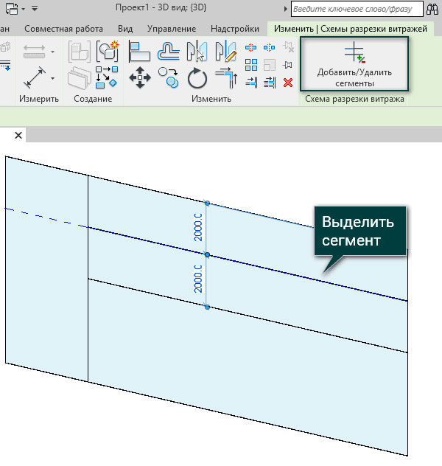
Вложение витражей в стены
Теперь рассмотрим одно из свойств витражей, которое позволяет их вкладывать внутрь обычных стен, делая один большой проем внутри другой стены. Для этого поверх витража построим стену, после чего обратим внимание на предупреждение, в котором говорится, что выделенные стены перекрываются.
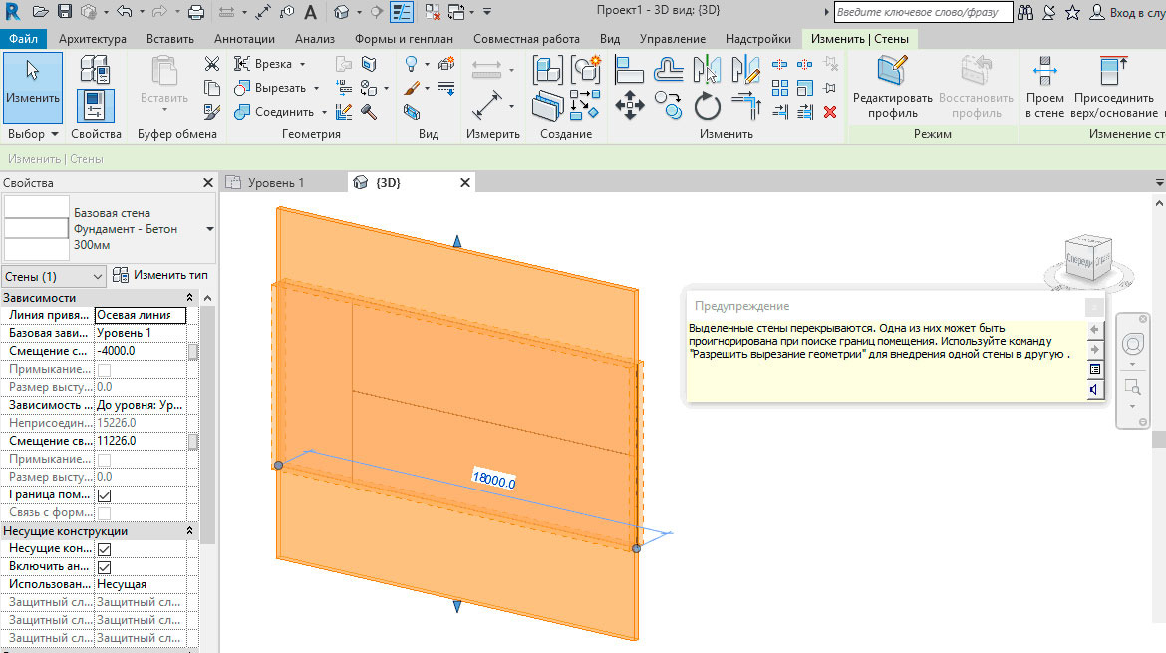
Для решения проблемы выберем на панели Изменить – Вырезать и кликнем последовательно сначала по обычной стене, а потом по витражу, в таком случае появится проем на величину навесной стены.
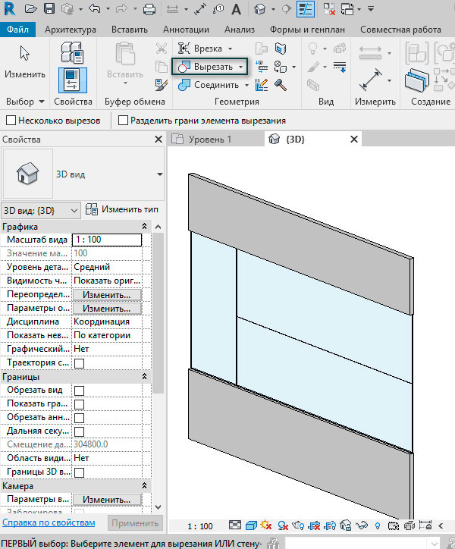
Другой способ вкладывать витражи в стену – это изначально в свойствах типа семейства нажать галку автоматическое вложение. В этом случае построим витраж поверх обычной стены, и увидим, что происходит автоматическое вырезание одного из другого.
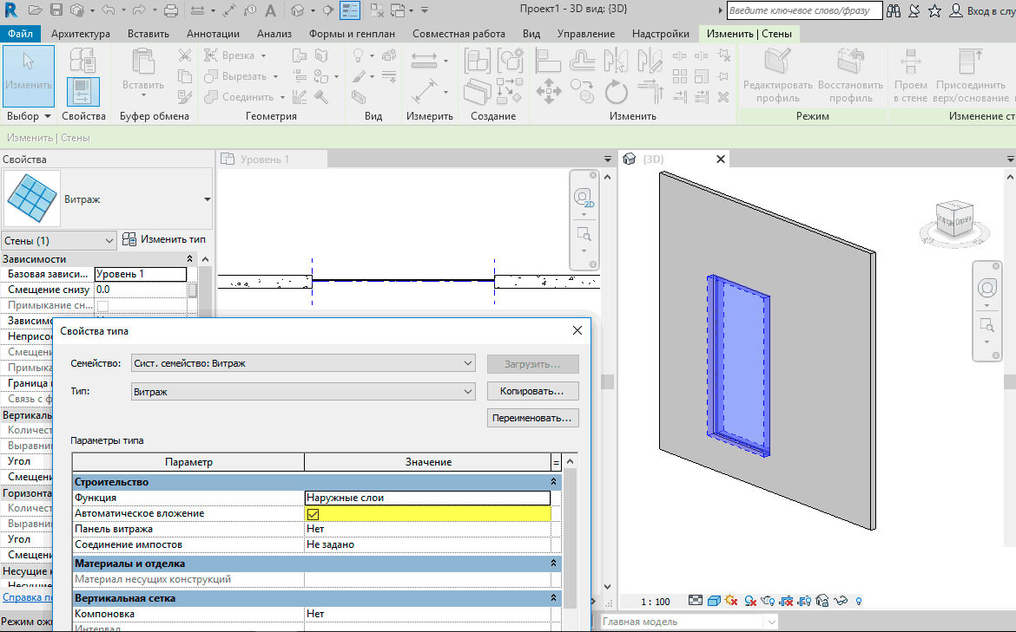

Замена отдельной панели витража
При выделении витража выделяется только его основа, а если же мы хотим выделить отдельную панель витража, то нужно несколько раз нажать клавишу «Tab», после чего подсветится нужный нам элемент.
Выделим одну из наших панелей витража, которая создана системным семейством «Панели». Если перейти в свойства ее типа, мы сможем задать толщину, материал и смещение относительно основной линии. Или же вовсе заменить текущую панель любыми из существующих типов стен.
Помимо системных панелей можно создать пользовательское семейство на основе шаблона «Метрическая система, панель витража», а после его создания и подгрузки в проект, оно также отобразится в диспетчере проекта в разделе «Панели витража» и мы сможем его использовать.
